U0
- 克劳德·香农（简称：香农）首次阐述了如何将布尔代数运用于逻辑电路，奠定了现代电子计算机开关电路的理论基础。
- 阿兰·图灵（简称：图灵）是计算机逻辑的奠基者。
U1
- 4种布尔运算类型：AND（与） OR（或） XOR（异或） NOT（非）
异或：两者不相同的时候为真。例：0⊕0=0，0⊕1=1
非: 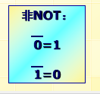
- 4种门符号：
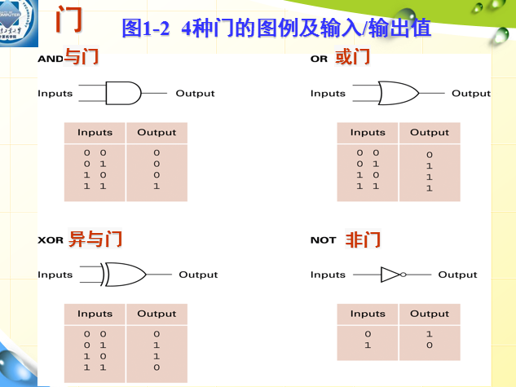
- 十六进制与二进制的转换：
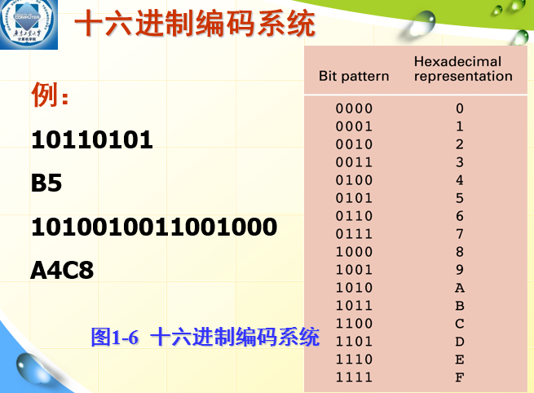
- 习题：
1.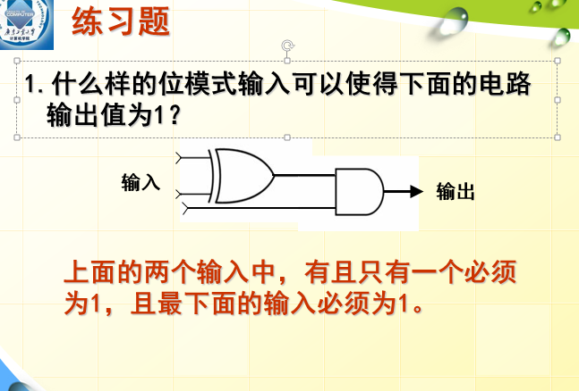
2.二进制位模式0110101011110010用16进制计数法表示为 6AF2 。
3.十六进制5FD97用二进制位模式表示为 01011111110110010111 。
- 用位模式表示信息：ASCII : 7位（扩展8位） Unicode（汉字）: 16位
- 补码：正数原码不变，负数除符号位以外取反加1.
- 小数十进制转换为二进制和二到十：

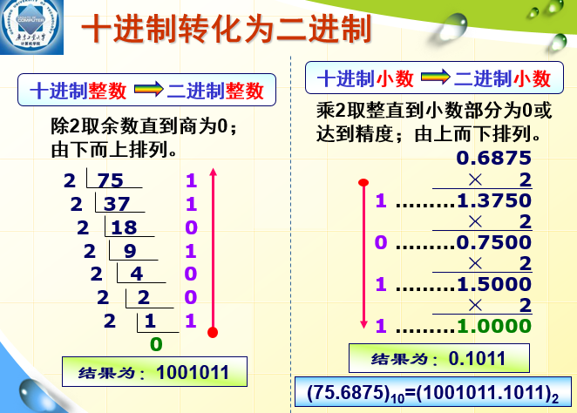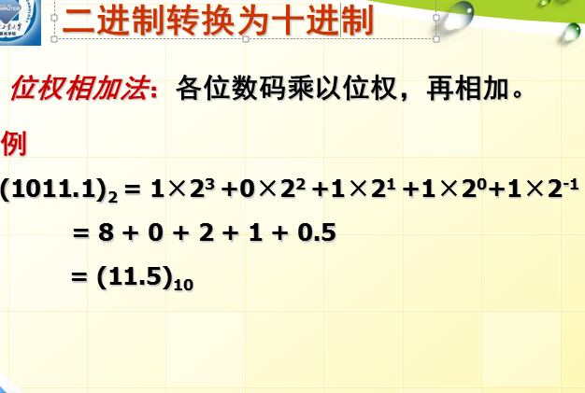
- 溢出问题:
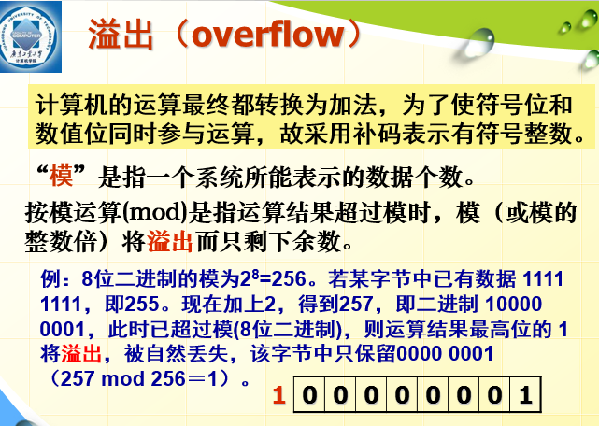
- 小数储存：
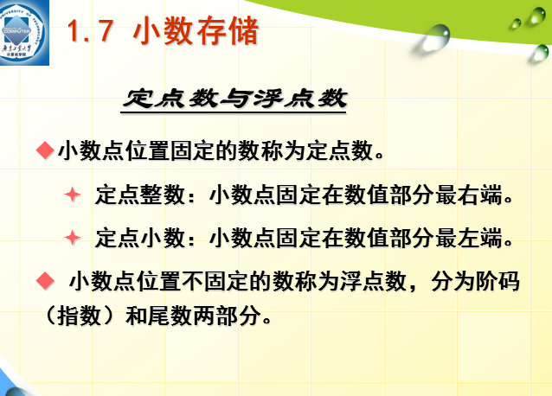
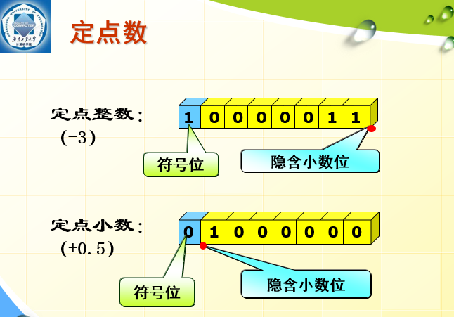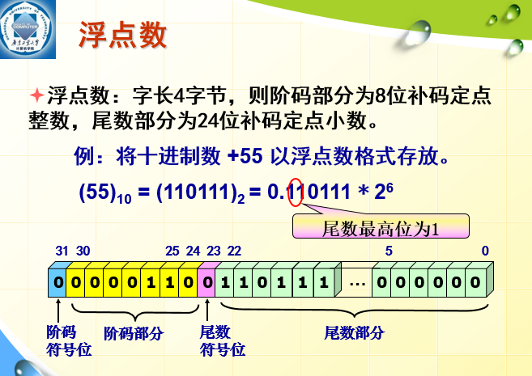
- 进制练习：
1、二进制101.111对应的十进制数为 5.875 。
2、十进制6.375对应的二进制数为 110.011 。
3、二进制111.11＋00.01＝ 1000.00 。
4、十进制数-17的二进制补码为 11101111 。
U2
- 冯.诺依曼结构：
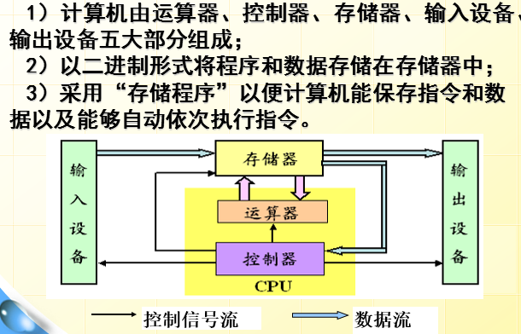
五大结构的简要功能概述：
运算器：完成数据加工、处理，暂存中间结果。
控制器：控制程序的执行。
存储器：存储程序和数据。
输入设备：输入程序和数据的设备情况。
输出设备：输出处理结果。
- 机器指令的类型：
数据传输类 : 包含请求在各个位置之间传输数据的指令。
算术/逻辑类 : 告诉控制单元请求在算术/逻辑单元内实现一个活动。
控制类：包含指导程序执行而非数据操作的指令。
- 指令寄存器与程序计数器区别：
指令寄存器（instruction register）存储正在执行的指令。
程序计数器（program counter）包含下一个待执行指令的地址。
- RISC与CISC特点:
精简指令集计算机RISC : CPU只需执行最小的一组机器指令集。
效率高、速度快。
复杂指令集计算机CISC : CPU能执行大量复杂的指令。
容易编程。
- 移位运算：
循环移位（circular shift）
将右（左）侧移出的位放置在左（右）端的空位上；
逻辑移位（logical shift）
丢弃移出边界的位，用0填充空位；
算术移位（arithmetic shift）
同逻辑移位，但是保留符号位不变。
- P62大题

U3/*此章节选判居多*/
- 程序与进程：
程序(program)：一组静态的指示；
进程(process)：执行程序的动态行为。
- 进程状态：
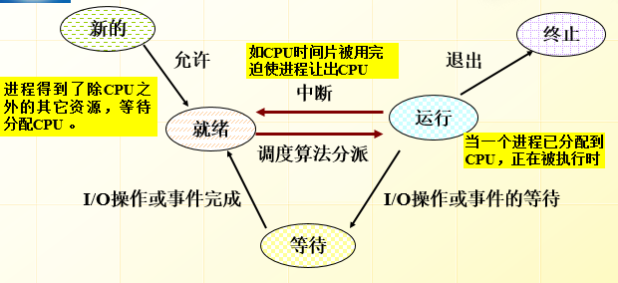
重点是就绪状态的黄色部分。
- 引起死锁的4个必要条件：
1.互斥
任一时刻只能有一个进程独占某一资源，若另一进程申请该资源则需延迟到该资源释放为止
2.占有并等待
即该进程占有部分资源后还在等待其它资源，而该资源被其它进程占有
3.非抢占
某进程已占用资源且不主动放弃它所占有的资源时，其它进程不能强占该资源，只有等其完成任务并释放资源
4.循环等待
在出现死锁的系统中，一定存在这样一个进程链，其中每个进程至少占有其它进程所必需的资源，从而形成一个等待链
- 引导程序（boot loader）：
引导程序被永久储存在机器的ROM中。这样，计算机开机时最先执行这个程序。
*任务*：引导CPU把操作系统从海量存储器中预先定义的位置调入到主存中。
--------------一旦操作系统被放入主存，引导程序就引导CPU执行跳转指令，转到这个存储区。这时操作系统接管并控制计算机的活动。
- 中断：
CPU对中断信号的响应方法就如同你被一个任务打断时的应对方法，你停止当时正在做的工作，记录当时任务进展的位置（这样就能在以后返回到被中断工作的接续位置），然后处理中断事件。当CPU收到一个中断信号时，它会完成当前的机器周期，保存它在当前进程中的位置，然后就开始执行称为中断处理程序（interrupt handler）的程序，该程序存放在主存中的预先定义的位置上。
- 虚拟内存：
当内存不能满足需求时，计算机运用虚拟化技术从硬盘中划取空间来作为内存使用，当任务完成时，又将划取的空间归还给硬盘。
- 信号量：
一个正确实现的标志称为信号量。
一段指令一次也只被一个程序执行，这样一段指令称为临界区（critical region）。一个临界区一次只允许被一个进程执行，这个要求称为互斥（mutual exclusion）。
概括地说，获得对一个临界区的互斥的常用办法是用一个信号量守护这个临界区。
U4
- TCP/IP模型（TCP为传输层，IP为网络层）
TCP/IP意为传输控制协议/互连网协议。TCP/IP实际上已经成为互连网通信的标准。
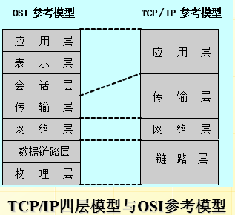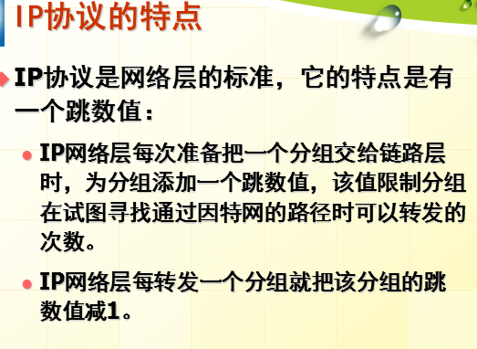
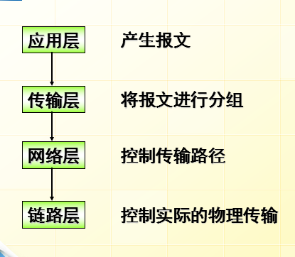
- 网络靠 IP地址 来标识。
- IP网络层传输内容是 分组 的。
- http：// 和ftp：//都是 协议 。（管理网络活动的规则）
- 计算机网络分类：按拓扑型分为 总线型网络、环型网络、星型网络。
- 与计算机网络连接的设备有 终端、路由器、集线器、交换机、网桥。
- 说出4～5条因特网应用: 电子邮件、文件传输、远程登录、www服务、BBS。
- UDP与TCP区别:tcp两方在线才可传输、通信，而udp相反，一方不在线也可以。

